**Tarjetas de Desarrollo**

**(Junio de 2020)**

Sebastián Cardenas y Rafael Fonseca

**Resumen**

Una Tarjeta de Desarrollo es, bajo la perspectiva ingenieril, una herramienta para diseño y prototipado rápido de

sistemas digitales o analógicos, que se presenta como un elemento muy útil para el mejoramiento de los procesos

de diseño debido a disminución del tiempo de validación de los diseños, así como la posibilidad que ofrece de

ser una solución y un producto final. En el caso puntual de esta tarjeta se realizó la implementación en un sistema

de banda transportadora, en el cual se simularon procesos de automatización industrial de forma práctica y

permitiendo evaluar el desempeño de la PCB resultante.

Temás técnicos que se destacan a partir de ésta Tarjeta de Desarrollo son: el uso mayoritario de componentes con

tecnología de montaje superficial (SMT), técnicas de ruteo de alto nivel, distribución de la densidad de

componentes basada en estudios de compatibilidad electromagnética (EMC), uso de componentes y dispositivos

de primer nivel para diseños electrónicos, capacidad de diseño para prototipado, diseño para pruebas y protocolos

de validación eficaces, apropiación de conocimiento y la interesante posibilidad de presentar un dispositivo de

que se vincule al ecosistema TIC como una solución a pequeños procesos de automatización.

**I. INTRODUCCIÓN**

**ARDUINO**

Arduino es una plataforma de hardware de código abierto, basada en una placa de circuito impreso que contiene un microcontrolador de marca ATMEL que cuenta con entradas y salidas, analógicas y digitales, en un entorno de desarrollo que está basado en el lenguaje de programación procesing. El dispositivo conecta el mundo físico con el mundo virtual, o el mundo analógico con el digital controlando, sensores, alarmas, sistemas de luces, motores, y actuadores. (Tapia & Manzano, 2013)

Hay muchas otros microcontroladores y plataformas disponibles para la computación física donde las funcionalidades y herramientas son muy complicadas de programar, Arduino simplifica el proceso de trabajar con microcontroladores, ofrece algunas ventajas y características respecto a otros sistemas. (Tapia & Manzano, 2013)

**DESCRIPCION DE LA PLACA ARDUINO**

Conector USB: proporciona la comunicación para la programación y la toma de datos, también provee una fuente de 5VDC para alimentar al Arduino, pero de baja corriente por lo que no sirve para alimentar motores de gran potencia.

Regulador de voltaje de 5V: se encarga de convertir el voltaje ingresado por el plug 3, en un voltaje de 5V regulado necesario para el funcionamiento de la placa y para alimentar circuitos externos.

Plug de conexión para fuente de alimentación externa: Es el voltaje que se suministra que debe ser directo y estar entre 6V y 18V o hasta 20V, generalmente se debe tener cuidado de que el terminal del centro del plug quede conectado a positivo ya que algunos adaptadores traen la opción de intercambiar la polaridad de los cables.

Puerto de conexiones: Es constituido por 6 pines de conexión con las funciones de RESET que permite resetear el microcontrolador al enviarle un cero lógico. Pin 3.3V provee una fuente de 3.3VDC para conectar dispositivos externos como en la protoboard por ejemplo. Pin 5V es una fuente de 5VDC para conectar dispositivos externos. Dos pines GND que permite la salida de cero voltios para dispositivos externos. Pin Vin, este pin está conectado con el dispositivo del plug 3 por lo que se usa para conectar la alimentación de la placa con una fuente externa de entre 6 y 12VDC en lugar del plug 3 o la alimentación por el puerto USB.

Puertos de entradas análogas: lugar donde se conectan las salidas de los sensores análogos. Estos pines solo funcionan como entradas recibiendo voltajes entre cero y cinco voltios directos.

Microcontrolador ATmega 328: Implementado con los Arduino uno en la versión SMD del arduino UNO R2 se usa el mismo microcontrolador pero en montaje superficial, en este caso las únicas ventajas son la reducción del peso y ganar un poco de espacio.

Botón Reset: permite resetear el microcontrolador haciendo que reinicie el programa.

Pines de programación ICSP: Son usados para programar microcontroladores en protoboard o sobre circuitos impresos sin tener que retirarlos de su sitio.

Led ON: Enciende cuando el Arduino está encendido.

Leds de Recepción y Transmisión: Se encienden cuando la tarjeta se comunica con el PC. El Tx indica transmisión de datos y el Rx recepción.

Puertos de conexiones de pines de entradas o salidas digitales: La configuración como entrada o salida debe ser incluida en el programa. Cuando se usa la terminal serial es conveniente no utilizar los pines como cero (Rx) y uno (Tx). Los pines 3, 5 y 6 están precedidos por el símbolo , lo que indica que permiten su uso como salidas controladas por ancho de pulso PWM.

Puerto de conexiones 5 entradas o salidas adicionales: Las salidas 9, 10 y 11 permiten control por ancho de pulso; la salida 13 es un poco diferente pues tiene conectada una resistencia en serie lo que permite conectar un led directamente entre ella y tierra. Finalmente hay una salida a tierra GND y un pin AREF que permite ser empleado como referencia para las entradas análogas.

Led pin 13: Indica el estado en que se encuentra.

Pines de programación ISCP: Son usados para programar microcontroladores en protoboard o sobre circuitos impresos sin tener que retirarlos de su sitio.

Chip de comunicación: Permite la conversión de serial a USB.

**MICRO BIT**

BBC micro: bit es una pequeña tarjeta programable de 4x5 cm diseñada para que aprender a programar sea fácil, divertido y al alcance de todos. Gracias a la gran cantidad de sensores que incorpora, sólo con la tarjeta se pueden llevar a cabo centenares de proyectos. BBC micro: bit también es una plataforma IoT (Internet of Things), lo que la hace muy interesante para usuarios avanzados. Y es Open Source, por supuesto. Tanto el hardware como el software de “micro:bit” es de código abierto.

La tarjeta micro:bit dispone de:

25 LEDs programables individualmente.

2 botones programables.

Pines de entrada y salida.

Sensor de Luz y Temperatura.

Sensores de movimiento (acelerómetro y brújula).

Comunicación inalámbrica, vía Radio y Bluetooth.

USB y Conector para batería externa.

Tiene un entorno de programación gráfico propio: MakeCode de Microsoft, un sencillo editor gráfico online muy potente y gratuito que posibilita introducirnos en el mundo de la programación de forma intuitiva a través del lenguaje de programación visual o de bloques. Con él aprendemos a pensar como un programador sin caer en los molestos errores de sintaxis. MakeCode es, sin duda, una herramienta a tener muy en cuenta por nuestros profesores.

**RASPBERRY PI**

Raspberry Pi es un computador de bajo coste que llegó con la idea de revolucionar el sector educativo y que, en muy poco tiempo, se ha convertido, junto a Arduino, en un exponente del hardware libre y en la base de un buen número de proyectos.

Con unas dimensiones de placa de 8.5 por 5.3 cm, en el modelo B de la Raspberry Pi , nos encontramos con unas características muy interesantes. su corazón nos encontramos con un chip integrado Broadcom BCM2835, que contiene un procesador ARM11 con varias frecuencias de funcionamiento y la posibilidad de subirla (overclocking) hasta 1 GHz sin perder la garantía, un procesador gráfico VideoCore IV, y distintas cantidades de memoria RAM.

Las últimas Raspberry Pi cuentan con 512 MB de memoria. Todo ello equivale en la práctica a un ordenador con unas capacidades gráficas similares a la XBOX de Microsoft y con la posibilidad de reproducir vídeo en 1080p.

En la placa de la Raspberry Pi nos encontramos además con una conexión. En cuanto a vídeo se refiere, también cuenta con una salida de vídeo compuesto y una salida de audio a través de un minijack.

La Raspberry Pi posee una conexión ethernet 10/100 y, si bien es cierto que podría echarse en falta una conexión Wi-Fi, gracias a los dos puertos USB incluidos podremos suplir dicha carencia con un adaptador Wi-Fi USB de terceros si lo necesitamos. Los puertos tienen una limitación de corriente, por lo que si queremos conectar discos duros u otro dispositivos tendrémos que pensar en hacerlo a través de un hub USB con alimentación

**DIAGRAMAS**

ARDUINO UNO

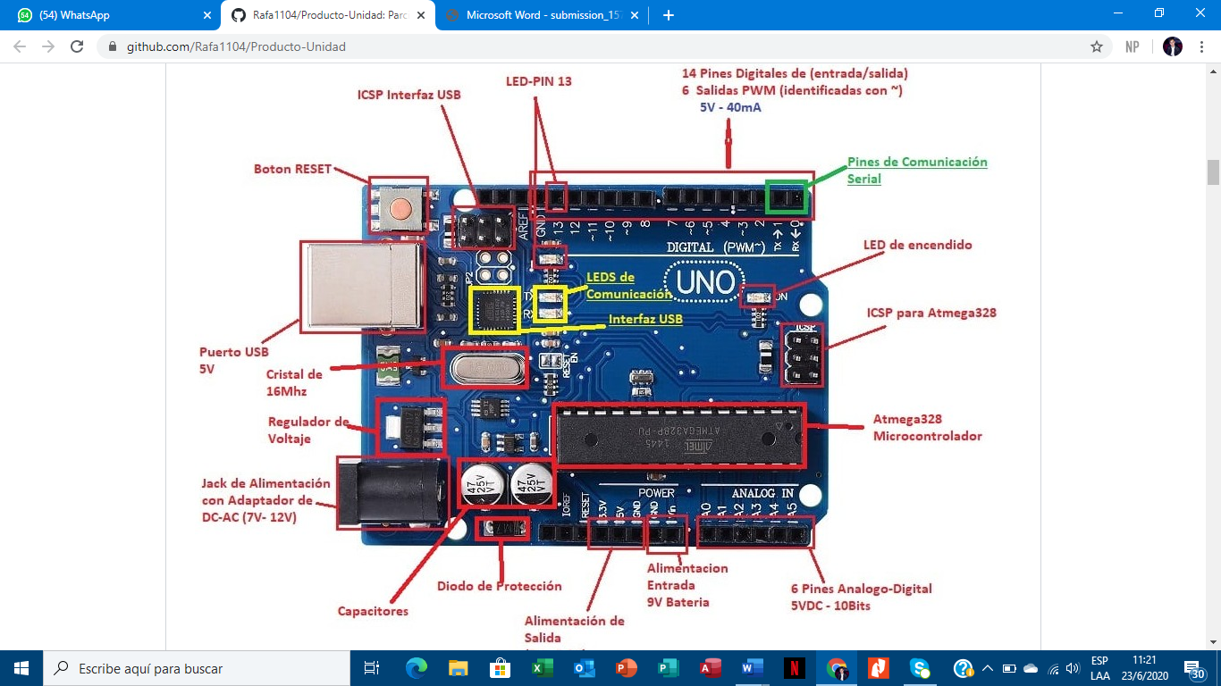

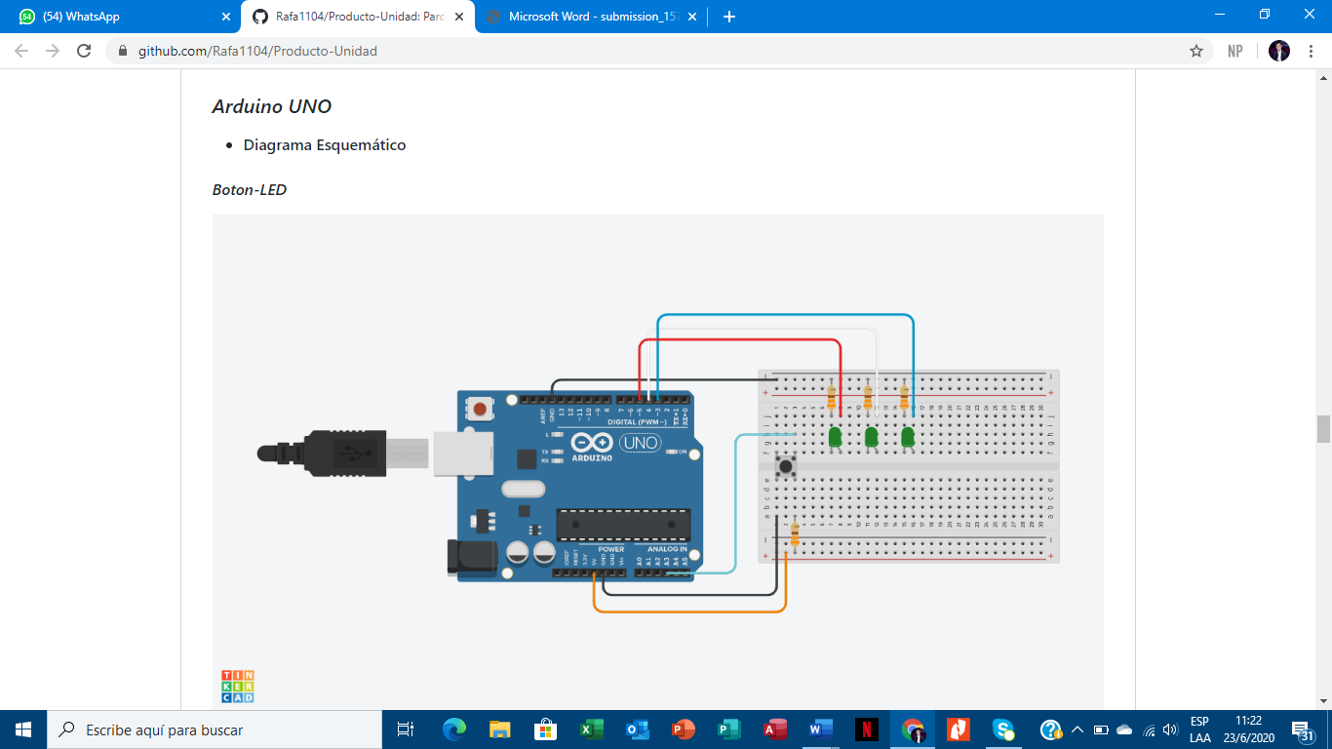

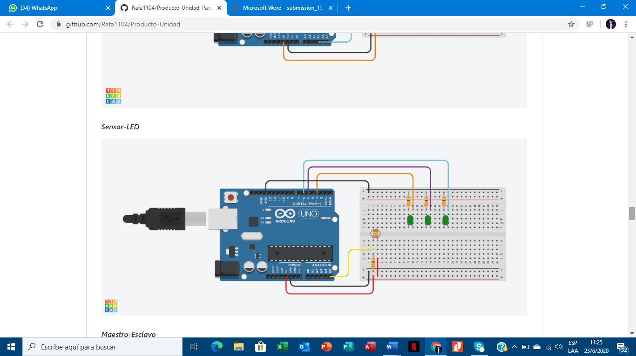

MICRO BIT

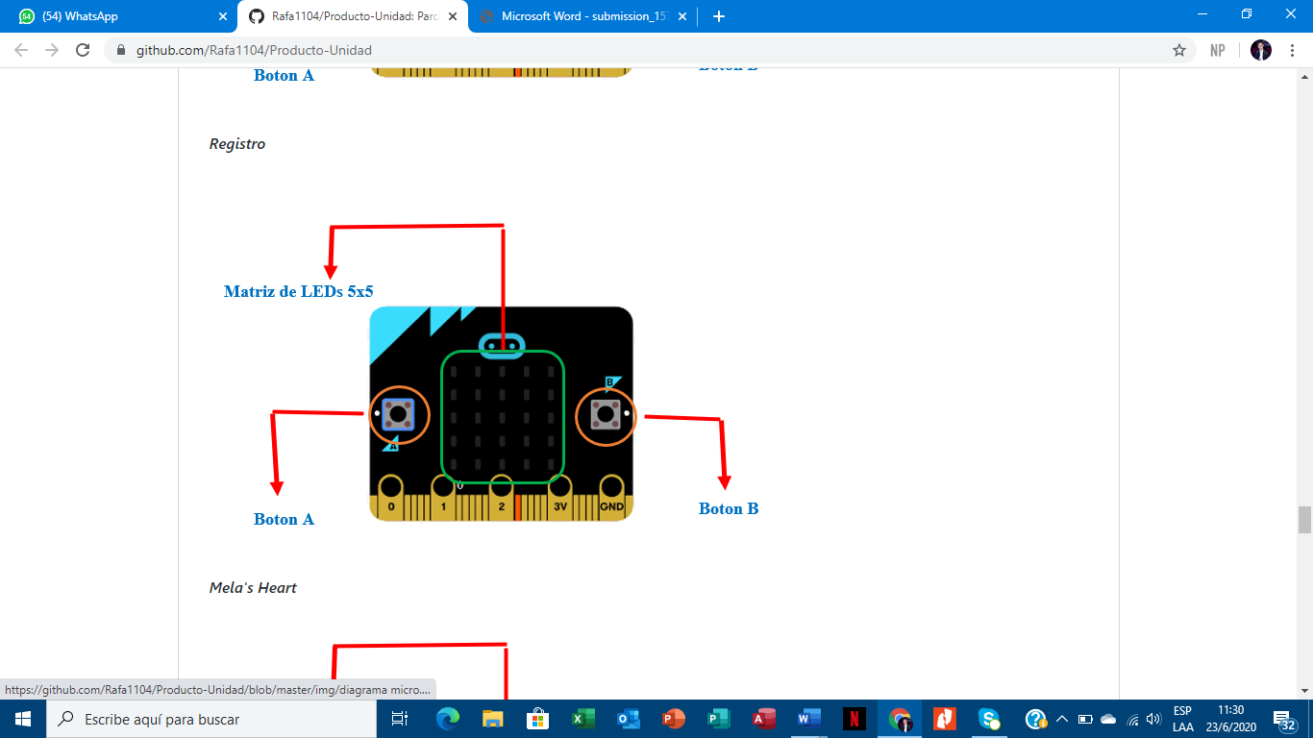

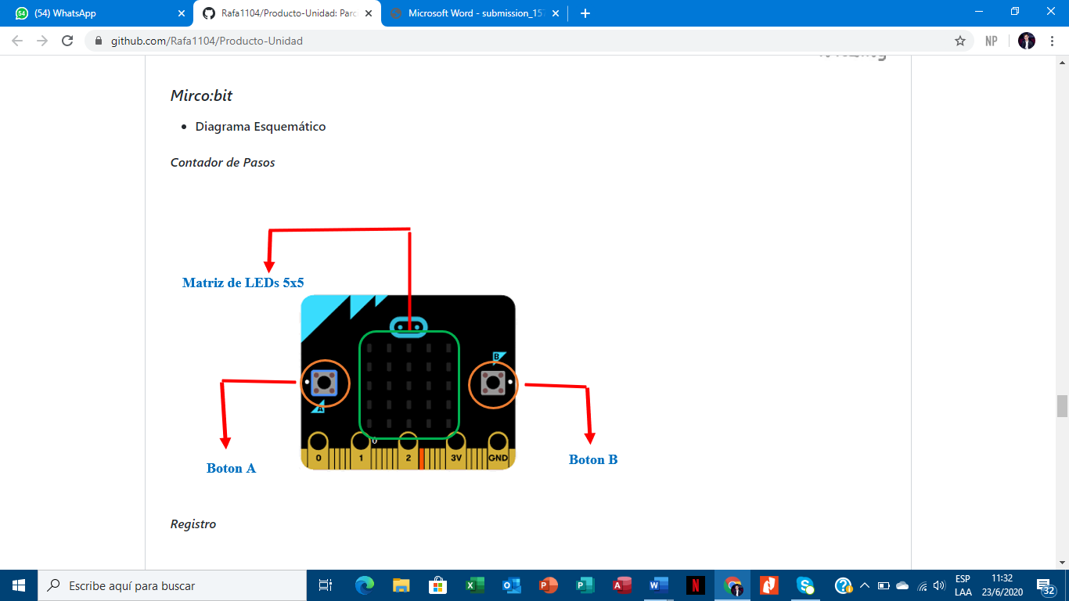

RASPBERRY PI

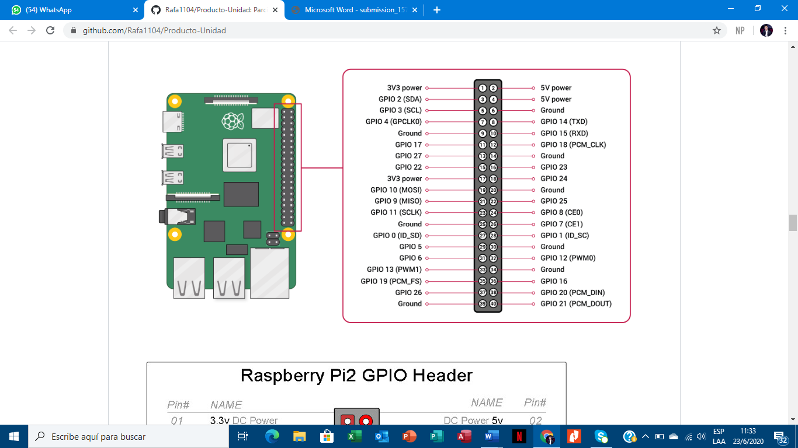

**EXPLICACION DEL CODIGO FUENTE**

ARDUINO UNO

Para el desarrollo de los programas de Arduino se la realizó de dos formas, la primera es usando el programa de Arduino que instalamos en nuestra compuadora, la otra forma es en Tinkercard que es una plataforma grtuita que nos ayuda a la simulacion del Arduino UNO, entre otras cosas como el diseño 3D o simulacion de cicuitos,para la programción en Tinkercard puedes hacerlo por medio de bloques si es que aun no se tiene muy claro el lenguaje de programación que emplea Arduino, o puedes hacerlo en texto si ya se comprende mejor los comandos o instrucciones que tiene Arduino.

BOTON-LED Este programa reicibe la señal que manda el pulsador para que se realice una acción de salida.

Los LEDs estan en constantemente parpadeando en un intervalo de tiempo establecido en milisegundo de prendido y apagado, al momento que se mantiene pulsado el boton los LEDs cambain de secuecia y se comeniezan a encender uno tras el otro y parpadear de forma rapida por una cantidad de veces previamente establecida.

SENSOR-LED Para este programa se decidió realizar una simulación a escala de lo que trata domótica pero en algo snecillo que es la automatización del sensido y apagado de la luz

MICRO:BIT

Para la simulación de microbit se utilizó una de las herramienta que la pagina nos ofrece como Makecode Editor, para esta se usa 3 diferentes tipos de lenguajes de programación, en bloques, en javascript y en python; micro:bit ha demostrado que es una placa completa y facil de programar.

CONTADOR DE PASOS Para hacer uso de los sensores y matriz 5x5 de leds que tiene esta placa se decidio realizar un pequeño programa que cuenta los pasos que una persona ha realizado, cada paso que una persona realiza, agita la placa, mandando una señal que la utlizamos para contar, es decir que cada vez que de un paso se le puede ver en la matriz de le leds como un numero. al aplastar los dos botones a y b el programa borra los registros previos y lo vuelven a un valor de 0. Luego de hacer el reseteo el programa sigue funcionando que cada vez que se de un paso se le sume 1 al valor previo.

RESGISTRO Este programa llamado registro guardo un valor previo y con la ayuda de los botones se le puede sumar 1 o restar 1 y al presionar los dos botones se tiene un valor 0. Al aplast el boton A se suma 1 al valor que se encuetre en el registro; al aplastar B se le resta 1 al valor guardado en la memoria, cada numero se lo visualiza en la matriz de leds, no importa si se optengas valores negativos como -1, -2, etc.

RASPBERRY Pi

Para esta placa se uso un simulador de python llamada Create with code que es una herramienta gratuita que te permite escribir, ejecutar, depurar y compartir programas de Python en tu navegador web. Y no necesita descargar ni instalar nada. Los programas de Python no pueden acceder a sus archivos o dañar su computadora, por lo que es una forma segura de aprender a crear con código.

**IV. Resultados**

A partir del análisis y revisión de información se logró desarrollar y ejecutar los programas ,en los cuales se evidencian las principales estructuras del lenguaje de programación utilizando las diferentes tarjetas de desarrollo con sus diferentes aplicativos para la programación correcta en cada una de las mismas así como sus variables ,entradas por teclado y sintaxis.

**Conclusión**

Se ha descrito todos los componentes electrónicos y conectores de las tarjetas de desarrollo: ARDUINO UNO, MICRO BIT, RASPBERRY PI mediante el uso de las siguientes plataformas que son: MICRO BIT, TINKER CAD y CREATED WITHCODE, para entender el lenguaje de programación empleado en la elaboración de aplicaciones de las tarjetas de desarrollo.

Hemos entendido el funcionamiento de cada una de nuestras tarjetas de desarrollo para poder ser empleadas de manera correcta en un circuito lógico.

Se explico el lenguaje de programación empleado para el desarrollo de aplicaciones en las tarjetas de desarrollo para Micro bit, Arduino uno y Raspberry pi.

**Recomendaciones**

Tener conocimientos básicos de electrónica y electricidad para las conexiones residenciales, considerando que hacemos usos dispositivos móviles con plataforma Android, es importante tener conocimientos de programación en lenguaje java y lenguaje C, para el desarrollo de la lógica de encendido y apagado de las luces que interpretara la placa Arduino.

Hay que tener mucha precaución con la temperatura de la raspberry pi debido a que si sufre un sobre calentamiento puede afectar en el funcionamiento del mismo y los componentes se verán afectados

**Referencias**

1. Jacobsen, S.C.; Mcgammon, I.D.; Biggers, K.B.; Phillips, R.P.,(1988) "Design Of Tactile Sensing Systems For Dextrous Manipulators," Control Systems Magazine’’.
2. Steve P. Hotelling (2008) “Mutual Capacitance Touch Sensing Device”, US Patent Application, Appl No 11/882,420.
3. Rui Wang; Shiyuan Yang, (2004),"The Design Of A Rapid Prototype Platform For Arm Based Embedded System," Consumer Electronics, Ieee Transactions On.